Министерство науки и высшего образования Российской Федерации

Федеральное государственное автономное образовательное учреждение

высшего образования

**«Пермский национальный исследовательский политехнический университет» (ПНИПУ)**

Электротехнический факультет

Кафедра «Информационные технологии и автоматизированные системы»

направление подготовки: 09.03.01- «Информатика и вычислительная техника»

**Лабораторная работа № 15**

**по дисциплине**

**«Основы алгоритмизации и программирования»**

**«Интерполяционный поиск»**

Выполнил студент гр. ИВТ-21-1Б

Галавтдинов Станислав Сергеевич

Проверил:

Яруллин Денис Владимирович

(оценка) (подпись)

(дата)

г. Пермь, 2021

**Постановка задачи:** найти и удалить все элементы N из массива.

**Цель работы:** Ознакомиться с разными методами поиска нужной информации, определить достоинства и недостатки каждого из методов.

**Анализ задачи:** Программа состоит из двух функций главной int main() и in. Функция in возвращает размер массива после удаления элементов за счет чего экономит память.

1.2 Интерполяционный поиск

Самый быстрый для нахождения значения во множестве данных

Основан на принципе поиска в телефонной книге или, например, в словаре.

• Вместо сравнения каждого элемента с искомым, как при линейном поиске, данный алгоритм производит предсказание местонахождения элемента: поиск происходит подобно двоичному поиску, но вместо деления области поиска на две части, интерполяционный поиск производит оценку новой области поиска по расстоянию между ключом и текущим значением элемента.

**Код задачи:**

#include <iostream>

using namespace std;

int in(int arr[], int size, int key)

{

int left = 0;

int right = size;

int mid = 0;

bool f = false;

while (f != true && (left <= right))

{

mid = left + (((key - arr[left]) * (right - left)) / (arr[right] - arr[left]));

if (arr[mid] < key)

{

left = mid + 1;

size--;

}

else if (arr[mid] > key)

{

right = mid + 1;

size--;

}

else { f = true; }

}

return size;

}

int main()

{

setlocale(LC_ALL, "Rus");

int size, key, c = 0;

cout << "Введите длину массива: ";

cin >> size;

int* arr = new int[size];

for (int i = 0; i < size; i++)

{

arr[i] = rand() % 10;

}

for (int i = 1; i < size; i++)

{

for (int j = 0; j < size; j++)

{

if (arr[i] < arr[j])

{

int tmp = arr[j];

arr[j] = arr[i];

arr[i] = tmp;

}

else

{

arr[i] = arr[i];

}

}

}

for (int i = 0; i < size; i++)

{

cout << arr[i] << " ";

}

cout << endl;

cout << "Введите элемент который хотите удалить: ";

cin >> key;

cout << in(arr, size, key) << endl;

cout << endl;

for (int i = 0; i < size; i++)

{

if (arr[i] == key)

{

arr[i] = arr[i - 1];

}

else

{

cout << arr[i] << " ";

}

}

}

**Блок схема (рисунок 1):**

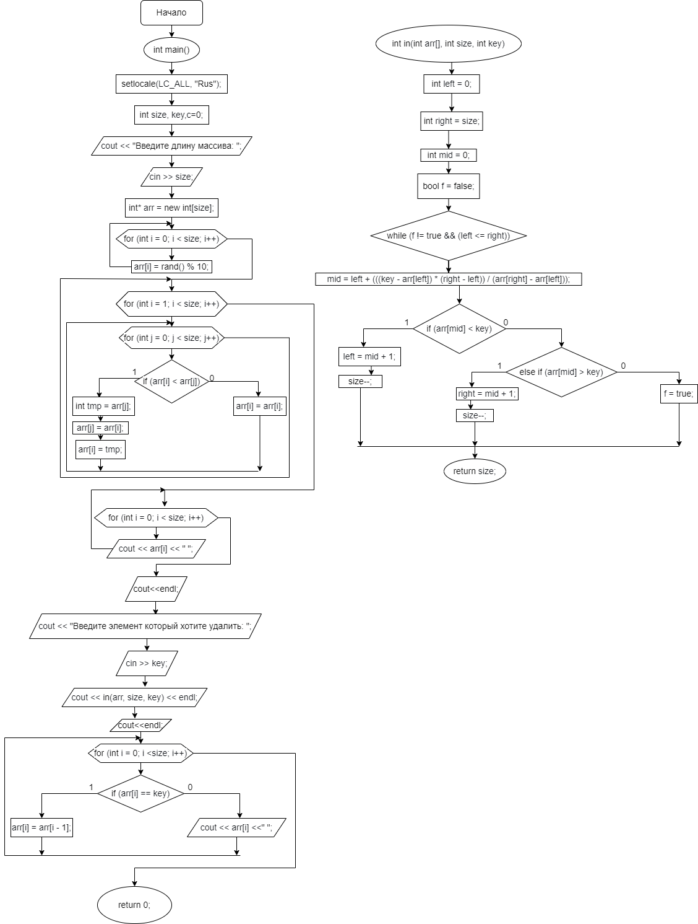

Рисунок 1